**Лабораторная работа № 3**

**Измерение и тестирование пропускной способности сети. Воспроизводимый эксперимент**

**Абд эль хай мохамад**

**Содержание**

***1 . Цель работы*** 2

***2 . Выполнение лабораторной работы*** 3

***3. Вывод*** 7

**Список иллюстраций**

# ***1 . Цель работы***

Основной целью работы является знакомство с инструментом для измерения пропускной способности сети в режиме реального времени — iPerf3, а также получение навыков проведения воспроизводимого эксперимента по измерению пропускной способности моделируемой сети в среде Mininet.

# ***2 . Выполнение лабораторной работы***

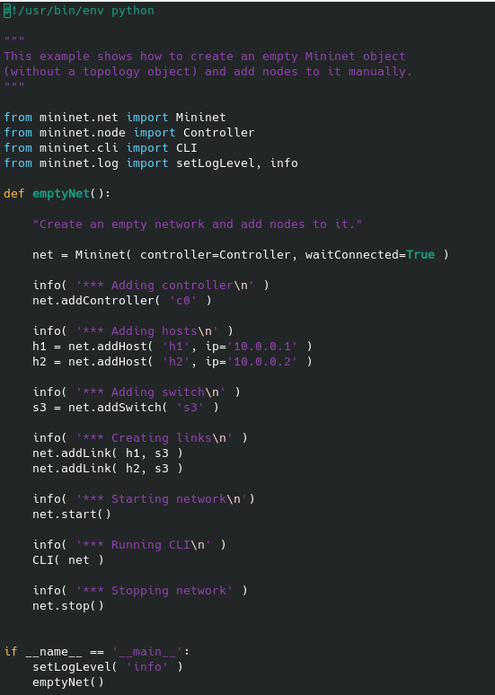

Фигура № 1

Используя библиотеку mininet python, вы можете увидеть функцию, которая называется emptyNet(), которая начинается с создания объекта сети из класса Mininet, а затем мы начинаем определять эту сеть, назначая значения атрибуту объект net.

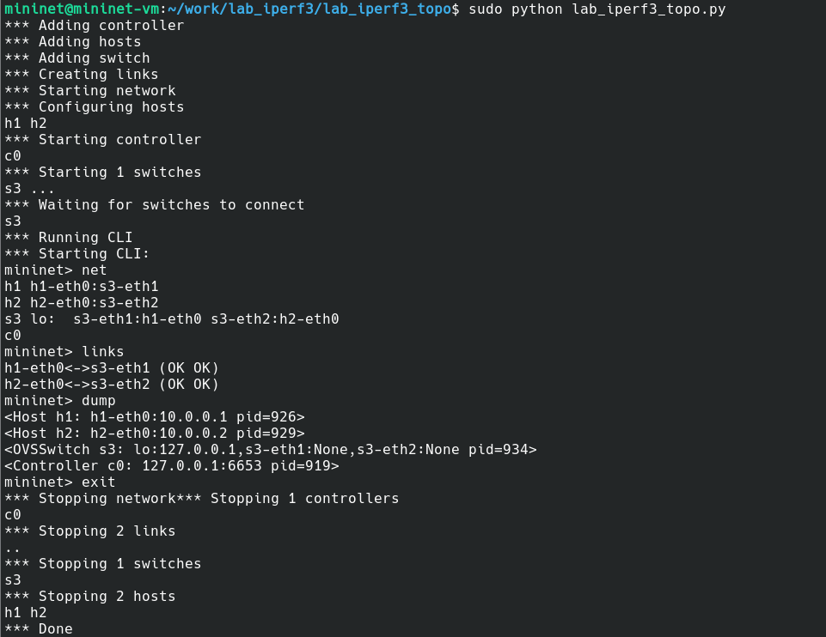

Фигура № 2

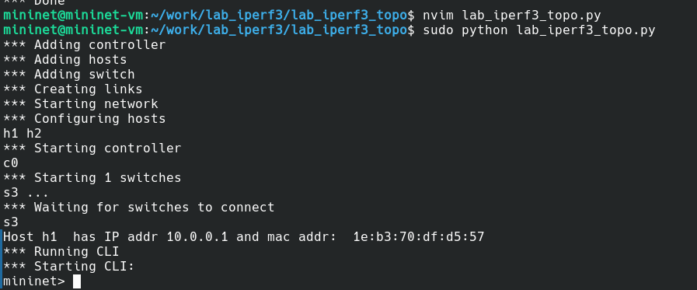

Фигура № 3

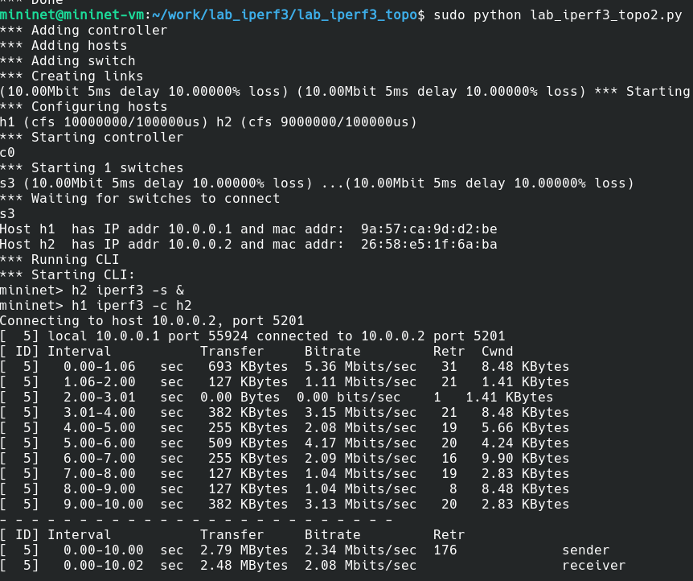

Фигура № 4

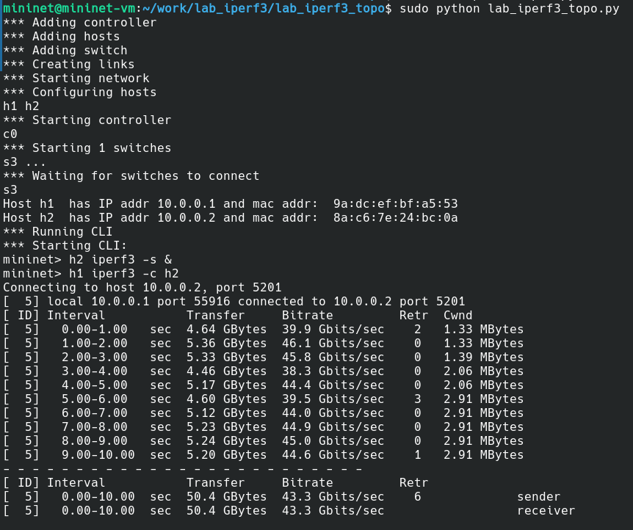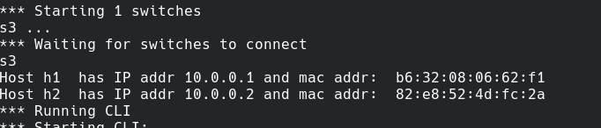

Фигура № 5

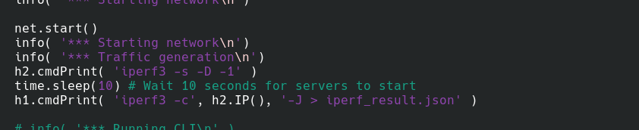

Фигура № 6

Интегрирована команда iperf3 для запуска на клиентском терминале h1.

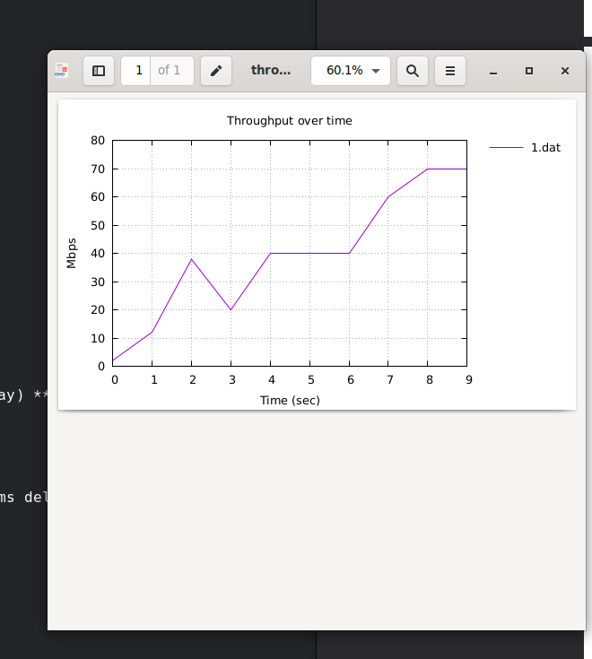

Фигура № 7

# ***3. Вывод***

Использовал mininet python api для создания простой сети и добавил к ней iperf3.